Правила поведения
при получении угрозы по телефону.
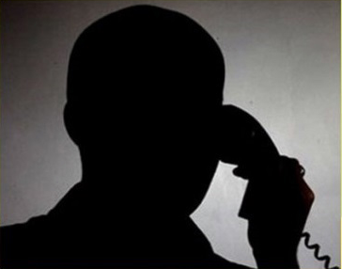
При получении угрозы по телефону:
- выяснить требования анонима и получить информацию о характере угрозы внимательно выслушать и под диктовку записать требования, под любым предлогом предложить повторить свои требования, задать уточняющие вопросы о характере угрозы и времени ее реализации, стимулируя анонима рассказать как можно больше;
- выяснить мотивы действий анонима задать вопрос о целях, которые преследует аноним, предложить др. пути реализации его требований;
- в процессе выхода из контакта с анонимом следует повторить основные моменты беседы с ним, что его требования будут обсуждены в семье.
ПРИ получении анонимного материала, содержащего УГРОЗЫ террористического характера:
- обращайтесь с ним максимально осторожно, постарайтесь не оставлять на нем отпечатков своих пальцев;
- после вскрытия послания сохраняйте все сам документ с текстом, любые вложения, конверт и упаковку - ничего не выбрасывайте;
- анонимные материалы не должны сшиваться, склеиваться, на них нельзя делать надписи, подчеркивать или обводить отдельные места;
- сообщите об угрозе в правоохранительные органы передайте им полученные анонимные материалы;
- не расширяйте круг лиц, знающих об угрозе и передаче материалов в правоохранительные органы.
В зависимости от сложившейся обстановки постарайтесь выполнять ценные рекомендации это поможет вам избежать беды или снизить ее последствия до минимума

